TÝDENNÍ PLÁN NÁMOŘNICKÉ TŘÍDY 4. A

Námořníci na cestě z pravěku

33. TÝDEN  OD 14. 4. DO 17. 4. 2020 | CO se tento týden dozvím nového A CO MÁM ZVLÁDNOUT | MÉ POVINNOSTI A DOPORUČENÍ  NA PROCVIČOVÁNÍ | JAK SE HODNOTÍM
ČESKÝ JAZYK  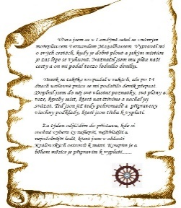  ČTENÍ | Skloňování podstatných jmen rodu středního, ženského, mužského. Procvičování U 68 -69.  Procvičuj on-line cvičení ze zadané nabídky. Pokud jsi tak neudělal/a, přihlas se do gramar.in nebo umíme to. Mohu tak kontrolovat, jak se ti daří procvičovat.  Čtení své knihy – pošli mi fotku knížky, kterou čteš, nebo jak čteš  Můžeš mi čtení i nahrát.  Každý den píši čitelnou a smysluplnou větu do deníku. U své věty si určuj slovní druhy, hledej základní skladební dvojici a pokud máš souvětí, tak větný vzorec. | Učebnice str. 72/7 pošli bezchybně a čitelně přepsané do pátku 17. 4.  Zamysli se a zkus napsat příběh, který by začínal větou: Na výletě jsem našel/našla malý zápisník. Vzal/vzala jsem si ho do batohu a donesl /donesla domů. Doma jsem ho zvědavě otevřel / otevřela a ………….teď už pokračuj ty. Příběh je jen o tvé fantazii. Piš čitelně, krátké věty (ne dlouhá souvětí), bez pravopisných chyb Příběh bude mít minimálně 15 vět. V příběhu musí být jasný začátek, hlavní část děje a konec. Příběh doplň obrázkem. Pošli mi příběh do pondělí 20. 4.
MATEMATIKA | Práce s daty U 54 – 55  Zlomky U 58 – 59  Zákonitosti a vztahy U 62- 63  Čtu, zapíši a porovnávám čísla  do 1 000 000.  Dobrovolný úkol pro rychlíky a zájemce:  59/20 a 62/11 – v pondělí pošlu správné řešení, ty můžeš poslat svá řešení dřív | Zjisti na internetu nejnovější počet obyvatel v krajských městech ČR. Vytvoř tabulku, kde seřadíš čísla jednotlivých měst od největšího po nejmenší. Čísla vždy někomu přečti, abys je říkal/a správně Tabulku pošli  do pondělí 20. 4.  Do pátku 17. 4. vypracuj a pošli řešení úloh 54/12, 58/12, 59/21 - 4 řešení k číslu 420
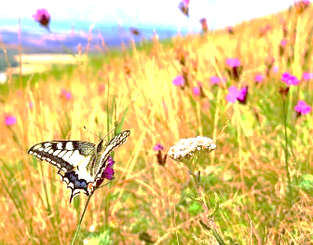  PŘÍRODNÍ VĚDY | Příroda na jaře  ekosystém potok a řeka U 56 -59  Video k ekosystémům je na stránkách naší třídy. Podívej sena něj, ať víš, co slovo ekosystém znamená. | Přečti si v učebnici text. Vyber si 1 živočicha a 1 rostlinu – nakresli do sešitu (nebo na papír A4), napiš minimálně 10 důležitých informací, které zjistíš v knížce nebo na internetu. Práci vyfoť a pošli do pátku 14. 4.
SPOLEČENSKÉ VĚDY | Opakování Přemyslovci  Tvorba testu pro spolužáky.  Nejzajímavější a správně napsaný test vyberu a použiji k opakování.  Test pošli nejpozději do pátku 17.4. | Zahraj si na učitele a vymysli opakovací test na Přemyslovce. Musí mít 10 jasně zadaných otázek, ke kterým musíš znát správnou odpověď. Test napiš čitelně a bezchybně na papír formátu A4. Odděl barevně otázky a jinou barvou pod to napiš správné odpovědi.
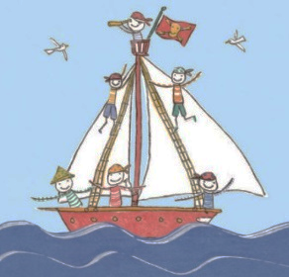  VÝCHOVY | TV každý den sportuji doma nebo venku  VV blíží se čarodějnice, můžeš tvořit  PČ vař, peč, pomáhej se snídaní, obědem nebo večeří, chystej stůl, uklízej, pomáhej doma rodičům  HV zpívej si, hraj na flétnu i jiné hudební nástroje, poslouchej hudbu (i vážnou), tanči, skládej své skladby,..  OSV zhodnoť pravdivě svou práci v době domácího učení | Pokud to půjde, pošli mi nějaké pěkné fotografie, jak se tobě i tvé rodině daří  V deníku na straně 90, 91 vyplň (SÁM/SAMA ZA SEBE) jak se ti nyní daří. Buď upřímný / á! Slovo ve škole nahraď klidně slovem doma, protože situace je trochu jiná, než obvykle. Zhodnoť období své práce od 23. týdne - to je 3.čtvrtletí, zhodnoť, jak plníš svůj úkol z poslední konzultace a napiš, co bys rád/a zlepšil/a dokonce školního roku (možná i v domácí škole) – ofocenou dvoustranu mi prosím pošli do pátku 24. 4.
Milí námořníci a milí rodiče, doufám, že jste si všichni užili velikonoční svátky v té nejlepší rodinné pohodě a atmosféře. Bylo to určitě jiné, než kdy jindy a určitě na to jednou budeme všichni vzpomínat. Velikonoce ale ještě neskončily, stále trvají, ale o tom až třeba příště. Děkuji za milá přání i fotografie, které jste mi poslali. Jsem ráda, že většina Námořníků začali samostatně využívat svůj e-mail i telefon k tomu, aby zaslali své práce a řešili i to, co jim nejde, nebo naopak se potěšili s tím, co se jim podařilo. Je to pro všechny nová zkouška a každý se s tím učíme pracovat. Znova opakuji (vlastně píši), že i já se učím pracovat jinak, než doposud. Tento týdenní plán je jiný, je delší a je hlavně pro Vás, Námořníky. Vypadá to, že se hned tak neuvidíme. Co to znamená pro Vás? To znamená zkusit opravdu vzít zodpovědnost do svých rukou. Protože rodiče také potřebují pracovat a řešit i jiné starosti než Váš týdenní plán, Váš úkol, Váš projekt, ….Jsem také rodič, tak to tak vnímám. Ze školy jsem ten společný poslední odcházela s pocitem, že to prostě zvládneme, i když jsem nevěděla, že to bude tak dlouhé. Já Vám věřím!!! Někteří mě už teď překvapujete, jak jste se do všeho samostatně vrhli a určitě budou následovat další. Vždyť jsme jedna parta, jedna loď plná skvělých jedinečných bytostí, co si nenecháme naši loď potopit. Všichni si dokážeme pomoc, už víme jak na to, víme koho požádat o radu a víme, proč to tak děláme! Na tom moři neplujeme sami. Jsou tu s námi rodiče, prarodiče, tety, strejdové, jiní učitelé. Pomáhejme si, když to půjde. Všechno nás posiluje, abychom se stali lepšími. Každý potřebujeme jinou pomoc, tak si o ni nebojme říct. Já, Alice, ale i ostatní spolužáci jsme tu pro všechny, kdo potřebují poradit a pomoc. Teď jsou naše námořnická pravidla nejvíce platná a jsou také nejvíce vidět.
Takže závěrem – TO DÁME!!!!!
Sledujte týdenní plán, e-maily, stránky třídy, přihlaste se na matika in a umíme to, a pak už to bude pohoda
Lucka a Alice Podpis Námořníka : Podpis rodičů:
